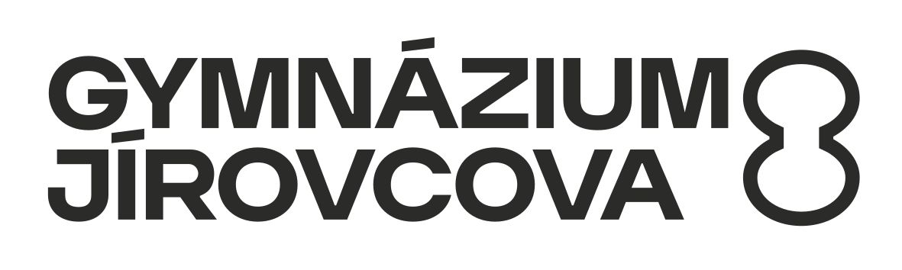

Opakovací kurz učiva matematiky a českého jazyka ZŠ

V kurzech nepůjde o cílenou přípravu na přijímací zkoušky, protože nevíme, jak bude vypadat ostrý test vytvořený Cermatem. V kurzech se zaměříme za zopakování a shrnutí vybraných kapitol učiva ZŠ. Kurz se bude skládat z 10 setkání (5x český jazyk, 5x matematika).
Abychom stihli zopakovat vybrané kapitoly učiva ZŠ před přijímacími zkouškami, budeme začínat v pondělí 23. ledna 2023 matematikou a s výjimkou jarních prázdnin (6. března 2023) se budeme scházet každý týden v pondělí. (Český jazyk a matematika se budou střídat.) Kurz budeme uzavírat 3. dubna českým jazykem.

Cena celého kurzu matematiky a českého jazyka je 1000 (jeden tisíc) Kč.

Obsah kurzů:

Matematika
V kurzu se zaměříme na tyto kapitoly: výrazy, rovnice, slovní úlohy, početní geometrie a řešení testů
Setkání se budou konat vždy v pondělí od 15 do 16:30 hodin ve dnech: 23. ledna, 6. února, 20. února, 13. března, 27. března.

Český jazyk
První čtyři lekce budou zaměřeny na shrnutí a opakování učiva 2. stupně ZŠ, v páté lekci si žáci vyzkoušejí cvičný test k přijímacím zkouškám a v závěru lekce budou rozebrány obtížnější úkoly testu. V kurzu projdete a procvičíte pravopis, slovní zásobu a slovotvorbu, tvarosloví a skladbu.

Setkání se budou konat vždy v pondělí od 15 do 16:30 hodin ve dnech: 30. ledna, 13. února, 27. února, 20. března, 3. dubna.

Závazná přihláška na kurz pro žáka/žákyni 9. třídy ZŠ
tj. pro zájemce o čtyřleté studium na Gymnáziu Jírovcova
Jméno a příjmení: ………………………………………………………………………………………
Email: ………………………………………………………………………………………
Telefon: ………………………………………………………………………………………
Základní škola: ………………………………………………………………………………………

……………………………………………. …………………………………………….
podpis žáka podpis rodiče
Poplatek za kurz (1000 Kč) uhraďte na účet 21 685 2958/0300, jako zprávu pro příjemce musí být uvedeno jméno žáka. Vyplněnou přihlášku zašlete mailem do kanceláře školy (Jírovcova 8, České Budějovice, 37001 – kancelar@jirovcovka.net).

